ラビットチャレンジ課題　作成者:内山 貴雄

●深層学習前編day2 学習率最適化法レポート

サンプルコード(2_4_optimizer.ipynb)において、Mnistデータを入力層(ノード数784)、中間層2層(ノード数はそれぞれ40,20)、出力層(ノード数10)のニューラルネットワークにて2000回学習し、その際の学習数を横軸、誤差を縦軸としてプロットした。活性化関数をsigmoid関数とし、各パラメータの更新式をそれぞれSGD、モーメンタム、AdaGrad、RSMpropとして計算した。その結果、更新式をRSMpropとした際、下図の様に計算を重ねる毎に誤差は小さくなり正しく学習出来ていることが確認出来た。一方で、更新式をSGD、モーメンタム、AdaGradとした場合については、学習を重ねても正しく精度を向上出来なかった。

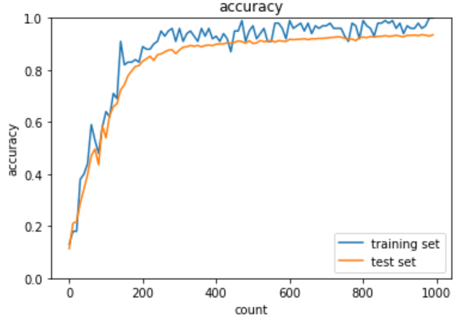

そのため、まず活性化関数をReLU関数とした場合に各パラメータの更新式をそれぞれSGD、モーメンタムとして計算した。その結果、更新式をモーメンタムとした際、下図の様に計算が600回を超えた頃から正答率が向上し、正しく学習出来ていることが確認出来た。

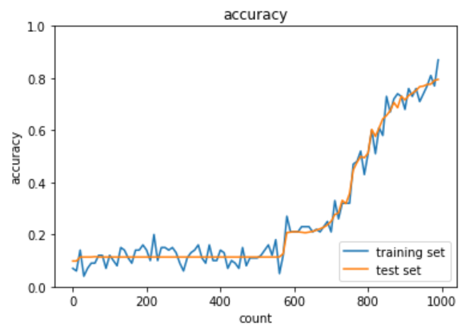

次に、活性化関数をReLU関数とし、重みの初期値設定方法としてXavierを採用したうえで、各パラメータの更新式をSGDとして計算した。その結果、更新式がSGDであっても下図の様に計算が重ねる毎に正答率が向上し、正しく学習出来ていることが確認出来た。

